模型转换说明

目 录

1 概述 3

2 模型制作 3

2.1 模型制作工具 3

2.2 环境设置 3

2.3 命名规范 4

2.4 效率 4

2.5 Morph（变形器） 4

2.6 Skin（蒙皮） 4

2.7 动画 5

2.8 材质 5

2.9 其他事项 6

3 导出FBX 7

4 资源转换 8

4.1 FBX转换成引擎内部格式 8

4.2 贴图转换 10

5 引擎功能 12

5.1 引擎Shader支持 13

5.2 粒子特效 13

1. 概述

引擎的转换工具支持将FBX格式的模型文件转换为引擎内部使用的模型文件。FBX文件可由常规的模型制作工具（如 Autodesk MotionBuilder、Autodesk Maya 和 Autodesk 3ds Max）制作，但是最后要由Autodesk 3ds Max进行导出。下文以3ds Max为例讲解模型的制作规范和导出说明。

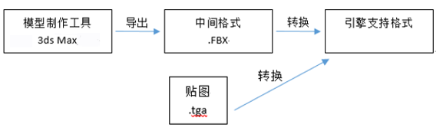

注：本文档中提及的所有程序和文件，在安装与使用过程中推荐使用英文路径和名称。

1. 模型制作

本节对制作模型过程中的约束事项进行说明，不包括模型的具体的制作方法。

* 1. 模型制作工具

推荐选择3ds Max 2015/2016，Maya 2012版本。以下以3ds Max 2016为例进行说明。

* 1. 环境设置

制作模型时，单位统一使用cm。可在Customize菜单中的Units Setup选项进行设置，如下图。

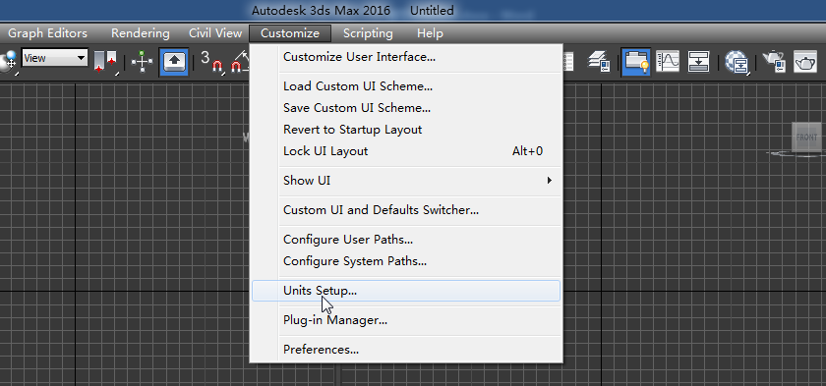

* 1. 命名规范

节点，材质，Morph通道，贴图使用英文名称，且禁止包含下列字符：

空格: / \ * ? “”< > | .

各个节点之间均不允许重名，Morph通道之间不允许重名。场景节点名、导出文件名和材质名中不允许以“_tmp”结尾。

* 1. 效率

面数限制：

面数应集中在用户的可视部分，小模型，如单个头饰，应尽量在1000面（三角面）之内完成。比较完整的模型或对精度要求比较高的模型，应限制在5000面之内。

带有Morph变形的模型的面数，最多不要超过10000面。对于人物模型带Morph，最好在6000面左右。

尽可能合并几何体与贴图。但半透明部分与不透明部分应使用不同的子材质。

* 1. Morph（变形器）

引擎支持变形器。

* 1. Skin（蒙皮）

引擎支持蒙皮修改器，但限制每个顶点最多被4根骨骼所影响，请参考下图进行设置。

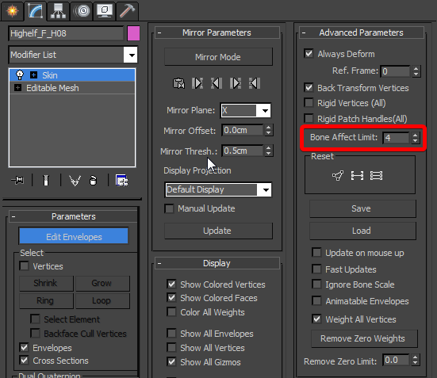

* 1. 动画

引擎支持骨骼关键帧动画、Morph变形器关键帧动画，不支持其他关键帧动画，如路径动画等。

当一个模型需要制作多套动作（骨骼动画）时，应将不带动作的静态模型与带有不同动作的模型分别保存成几份max文件。导出时也应分别导出成不同的FBX文件，命名方式推荐使用”模型名+动作名”或其他易于理解的方式，便于使用，见下文。

导出动画到FBX文件前，要求设置帧信息，否则导出动画长度会不一致。设置方式如下图：

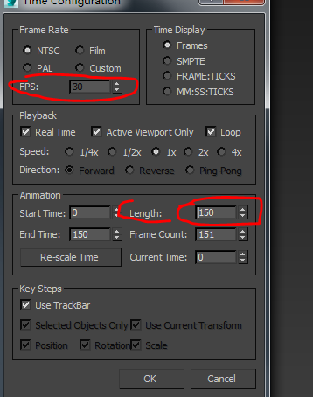

* 1. 材质

目前仅支持标准材质类型中的Multi/Sub-Object（多维子材质）和Standard（标准材质），如果使用多维子材质，要求其子材质必须是标准材质。材质和贴图的名称禁止使用如下字符：。

贴图方面，目前仅支持标准材质中的Diffuse通道。贴图的其他要求请参考“贴图转换”章节。

材质和贴图的一种标准形式见下图。

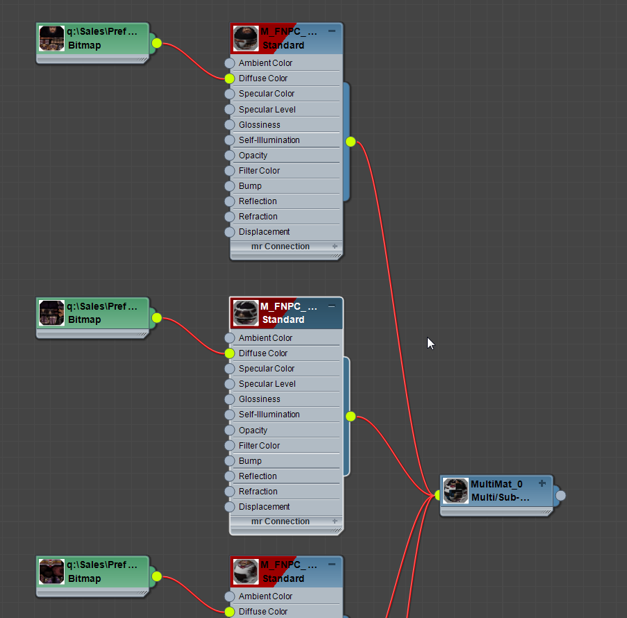

* 1. FaceRig模型

如果FaceRig模型的待机动画中有Morph动画，则Morph动画涉及的morph channel，不可是表情基（人脸识别的表情基）对应的morph channel。

FaceRig模型骨骼中，涉及身体摇摆调整的骨头，必须是串连的。例如：人体模型的脊椎是控制身体摇摆的，脊椎的各个骨头是串连的。

* 1. 其他事项

在Max中导入外部模型时，不要使用“拖拽打开”（拖动文件到Max中的工作区）的方式，而要使用菜单中的“导入”命令，否则3D Max无法正确读取FBX文件中存储的场景单位，导致模型比例错误。3ds Max 2016存在此问题。

转换FBX时，将只转换类型为普通场景节点（Max中叫做Dummy）、挂载Mesh的场景节点、和骨骼节点这三种类型的节点。这三种之外的节点类型，诸如挂载样条线、Nurb曲面、摄像机、灯光等物体的场景节点及其子节点将不予导出。请不要将Dummy、Mesh、Bone这三种以外的节点用于蒙皮绑定，也不要将它们作为其他需要导出的节点的父节点。如下图。

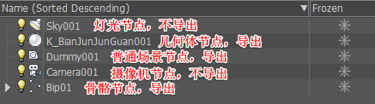

目前模型转换工具暂时不支持修改过Pivot（轴）的Mesh。如果有Pivot被改过的Mesh，请在导出FBX前对该Mesh执行Reset Pivot（重置轴）操作。

制作UV时，裁切UV不要在面部明显位置，否则在做Morpher变形时会出现模型UV法线方向错误，从而产生折痕。解决方法：尽可能的将UV合成一整张，如果必须拆分尽可能让他出现在头后面看不见的地方（尤其是脖子和下巴）。

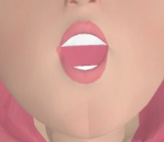修改前

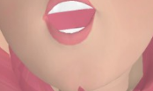修改后

1. 导出FBX

制作好需要导出的模型时，选择菜单栏中的Export项（如果只想导出场景中的某个物体，则选中该物体后选择Export Selected项），在弹出的窗口选择导出类型为FBX文件。（导出最终的FBX文件，一定要用3ds Max进行导出。）。

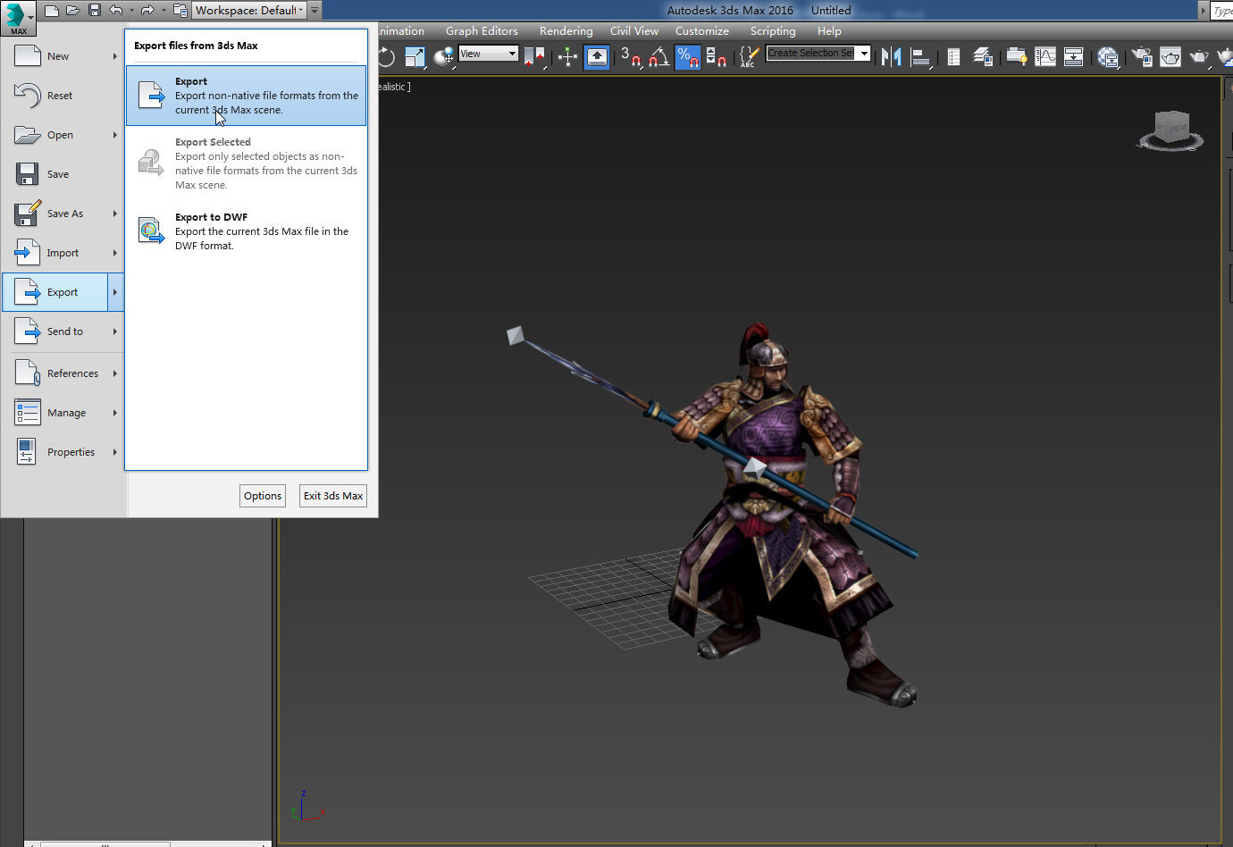

弹出FBX导出选项卡，需要注意以下几个选项：

如果需要导出动画，则勾选Include（包含）卷栏中的Animation（动画）选项，如下图：

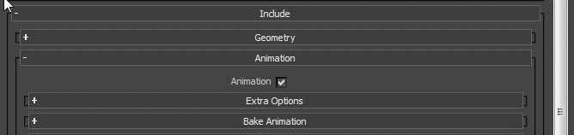

在Advanced Options（高级选项）卷栏中，单位选择Automatic（自动），保证比例因子（Scale Factor）为1.0，场景单位为cm，Up Axis（向上轴）选择Y轴向上，如下图。

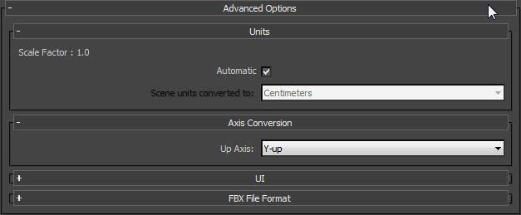

1. 资源转换
   1. FBX转换成引擎内部格式
      1. 流程

打开模型转换工具，如下图。

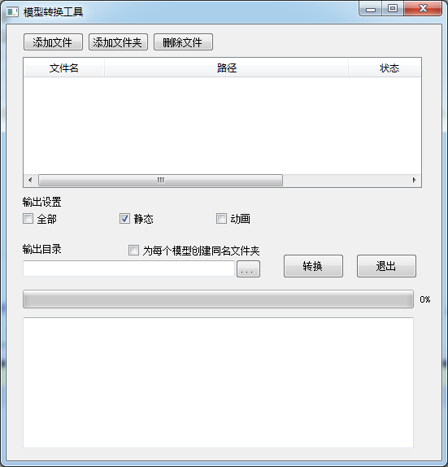

点击添加文件，选择需要转换的模型。在输出设置中选择需要导出的类型，如果模型不带动画，选择静态，如果带动画，选择全部，如果只想导出动画文件，选择动画。

选择输出目录，如果不选择，则导出的文件与源文件位于同一目录。

如果选择“为每个模型创建同名文件夹”，则会在输出目录之下创建模型的同名文件夹，将转换的模型文件输出至该同名文件夹中。

点击转换，等待转换完毕。转换成功的模型可能生成如下数种文件类型：.mdl, .ske, .ski, .mesh, .seq .mph。其中，.mdl, .ske, .ski, .mesh为必需的标准模型文件。.seq为动画文件，在选择动画选项后生成。.mph为Morph变形器数据，如果模型包含morph变形器，则会生成该类型的文件。

* + 1. 注意事项

如果一个模型具有多个动作，即已经有了多个fbx文件，每个fbx文件对应一个动作，如下图。则导出步骤是：

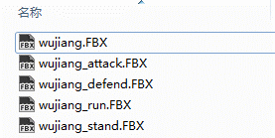

首先单独选择静态方式，将wujiang.fbx（假设wujiang.fbx不带动作）导出一套静态模型（.mdl, .ske, .ski, .mesh）

然后单独选择动画选项，选中其余FBX文件，依次导出各个动画文件（.seq）。

导出后的成品应如下图所示：

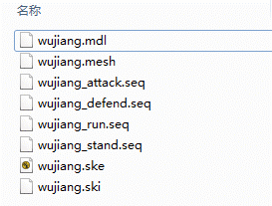

* 1. 贴图转换
     1. 流程

打开纹理转换工具目录，打开其中的配置文件MPTool.ini配置程序的输入和输出路径（路径自行设置），如下图。

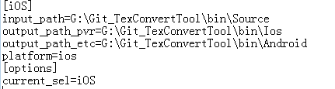

在设置的路径下面新建名为textures (必须叫textures，否则不转换)的文件夹，将需要转换的纹理文件放到该文件夹下。

打开纹理转换工具，如下图。

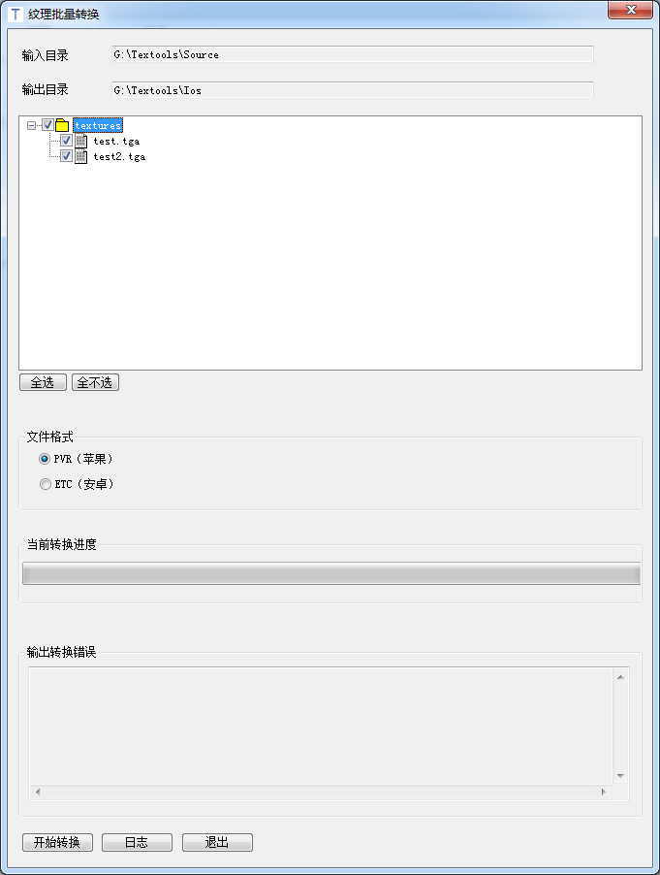

选择需要转换的贴图和格式，点击开始转换即可。

点击“日志”按钮，可以查看转换日志，日志记录了贴图转换是否成功，或失败原因。

将导出的textures文件夹整体拷贝至模型文件的同级目录，可以在引擎中使用该模型了。一套完整的模型结构如下图所示：

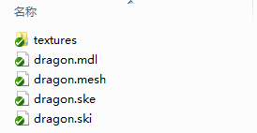



4.2.2注意事项

4.2.2.1美术纹理格式规范，原始纹理统一使用TGA

·无alpha通道，使用24bit TGA。

·有alpha通道，使用32bit TGA。

4.2.2.2纹理尺寸规范

·纹理必须是正方形。

·边长必须是 2的幂 (32, 64, 128, 256, 512)。

·在目前移动硬件设备上，强制使用512（包含）以下的贴图大小，超过此大小会导致性能剧烈下降，因此纹理转换工具不支持超过512大小的贴图。

4.2.2.3带alpha通道纹理的规范

· 允许左右连续，不能下连续

4.2.2.4 纹理命名后缀的要求

现有需要转换的资源说明

|  |  |  |
| --- | --- | --- |
| 美术资源原始格式 | 命名规范 | 备注 |
| Diffuse贴图 | *_diff.tga | 建议使用此命名格式 |
| 法线贴图 | *_nm.tga | 必须使用此命名格式 |
| Mask贴图 | *_mask.tga | 必须使用此命名格式 |

1. 引擎功能
   1. 引擎Shader支持
2. 1. 1. 漫反射贴图

渲染支持漫反射贴图。

* + 1. 法线贴图

渲染支持法线贴图，支持光滑度（Smooth ness）参数的调整，光滑度值越大，法线贴图的凹凸效果就越不明显。

* + 1. 反射贴图

渲染支持反射贴图，对于反射强度支持强度值参数（Reflect Param）或mask贴图，两者选其一。反射贴图使用立方体贴图（cubemap texture）。

* + 1. 高光贴图

渲染支持高光贴图或高光参数（glossiness、power），两者选其一。其中使用高光贴图时，贴图的r通道存储光泽度（glossiness）值，g通道存储强度（power），b通道为预留项，值等于0。

* + 1. 半透明渲染

支持半透明渲染方式。透明材质+带Alpha通道的贴图才会有半透明效果。

* + 1. 环境光和方向光

渲染支持一个方向光，两个环境光。

* 1. 粒子特效

支持粒子特效的渲染。粒子特效可先使用UE4或Unity制作，提供最终的粒子特效资源文件即可。